Gagnagrunnur

nord.is

Útgáfusaga

|  |  |  |  |
| --- | --- | --- | --- |
| Dagsetning | Útgáfa | Lýsing | Höfundur/ar |
| 03.09.2017 | 1.0.0 | Fyrsta útgáfa | Kári Snær, Ólafur Georg, Stella Rut |
|  |  |  |  |
|  |  |  |  |

Skoðið vel verkefnislýsingu fyrir verkefni 3, glærur, fyrirlestra og annað efni á Moodle (aðallega vikur 5 og 6) til að hjálpa ykkur við að skrifa þetta skjal.

# Schema gagnagrunnsins

Lýsið öllum töflum gagnagrunnsins og lyklum.

**about:**

create table about (

id bigserial not null,

content text,

title varchar(255),

primary key (id)

)

**ad:**

create table ad (

id bigserial not null,

adLogo bytea,

link varchar(255),

primary key (id)

)

**news:**

create table news (

DTYPE varchar(31) not null,

id bigserial not null,

author varchar(255),

datePosted timestamp,

description text,

tag varchar(255),

title varchar(255),

capacity int4,

host varchar(255),

isPriorityEvent boolean,

location varchar(255),

registrationCloses timestamp,

registrationOpens timestamp,

timeOfEvent timestamp,

primary key (id)

)

**nord_user:**

create table nord_user (

id bigserial not null,

enabled boolean not null,

password varchar(100),

username varchar(20),

role_id int8,

primary key (id)

)

alter table nord_user

constraint UK_gkete6odipvq70k5d9qokc1ky unique (username)

alter table nord_user

add constraint FKf1p9s1p39loiq0rt9ksn746jo

foreign key (role_id)

references role

**registration:**

create table registration (

id bigserial not null,

timeOfRegistration timestamp,

event_id int8,

user_id int8,

primary key (id)

)

alter table registration

add constraint FK1s34kjspytsymi1h532d92bsw

foreign key (event_id)

references news

alter table registration

add constraint FKdb033xajitqx61jo2q4d9cf3u

foreign key (user_id)

references nord_user

**role:**

create table role (

id bigserial not null,

name varchar(255),

primary key (id)

)

# Skjáskot af töflum með gögnum

Sýnið skjáskot af töflum úr gagnagrunnum með einhverjum gögnum.

*Ath. Íslenskir stafir eru skrítnir í grunninum en útkoman á vefsíðunni er rétt.*

**about:**

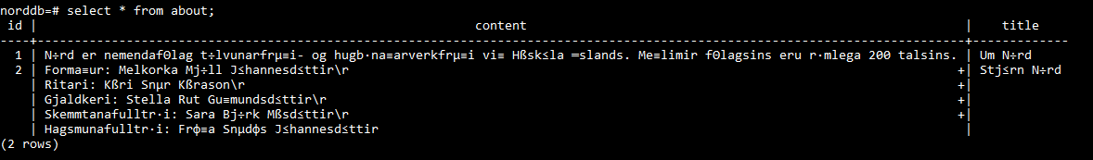

**ad:**

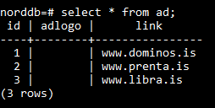

**news:**



*Ath. Tókum út tímabundið allt nema titil, meginmál og fyrirtæki af vefsíðunni.*

**nord_user:**

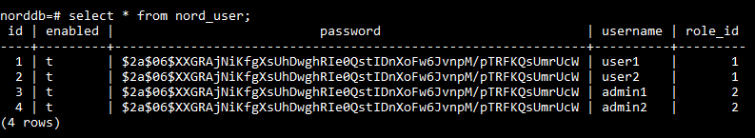

**registration:**

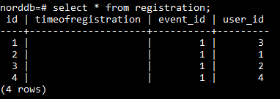

**role:**

